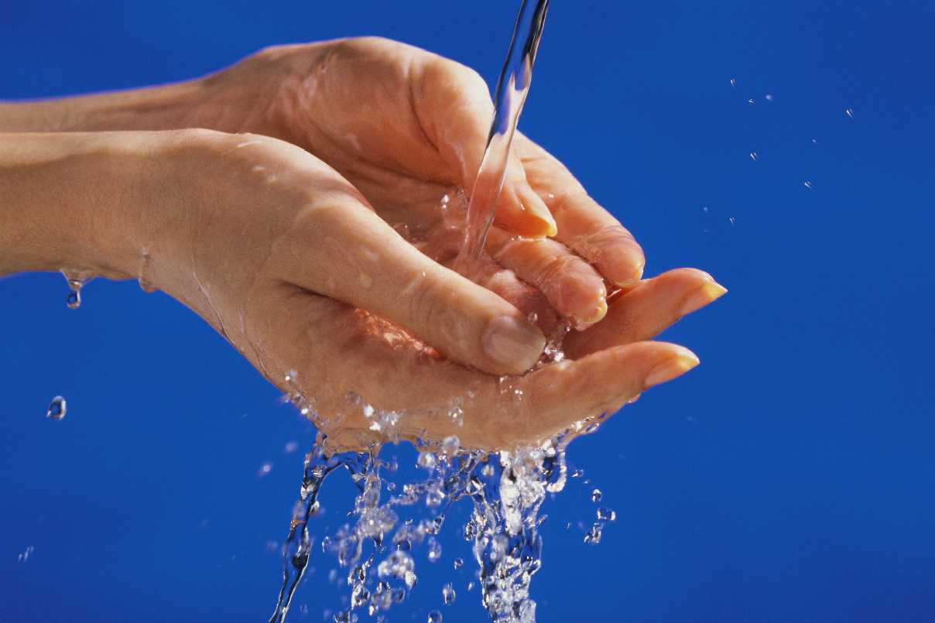

Ar mokate teisingai plauti rankas?

Kas yra rankų higiena?
Rankų higiena yra viena iš pagrindinių prevencinių priemonių, padedančių apsaugoti save ir visus šalia esančius nuo infekcijų, plintančių kontaktiniu būdu.
Kodėl reikalinga rankų higiena?
Ant mūsų rankų odos dauginasi įvairūs mikroorganizmai. Dauguma iš jų labai pavojingi mūsų sveikatai ir gali sukelti susirgimus:
• Žarnyno infekcijas – tai rotovirusinė ir norovirusinė infekcijos, dizenterija, vidurių šiltinė, salmoneliozė, virusinis hepatitas A, lambliazė, paratifas ir kt. Mikroorganizmai patenka ant rankų liečiant užterštus daiktus, kontaktuojant su gyvūnais, todėl apsisaugojimui reikia plauti rankas.
• Virusines infekcijas – tai gripas, vėjaraupiai, tymai, skarlatina, raudonukė, difterija ir kt. Šios infekcijos perduodamos oro – lašeliniu būdu, bet čiaudint ar kosint, pridengiant burną ligų sukėlėjai lieka ant rankų.
• Helmintozes. Helmintų kiaušinėlių gali būti visur ir nešvariomis rankomis patenka į burna, žarnyną, kur pradeda intensyviai daugintis.

Kada plauti rankas?
Rankos yra plaunamos visada, kai jos nešvarios, prieš valgant, pasinaudojus tualetu, prieš ir po maisto gaminimo, po darbo su nešvariais indais ar stalo įrankiais, kitais daiktais, prieš vaiko maitinimą, pakeitus vystyklus, grįžus iš lauko, kiemo, daržo ar sodo, pasinaudojus visuomeniniu transportu, pabuvus viešose vietose, pabendravus su sergančiu žmogumi, po nosies valymo, pažaidus su gyvūnais.

Kaip taisyklingai plauti rankas?
- Delną trinti į delną.
- Dešiniosios rankos delnu trinti kairiosios plaštakos viršų.
- Kairiosios rankos delnu trinti dešiniosios plaštakos viršų.
- Suglausti delnus, supinti pirštus ir trinti.
- Vienos rankos delnu trinti kitos rankos pirštus.
- Sukamaisiais judesiais trinti nykščius.
- Sukamaisiais judesiais trinti kiekvienos rankos delną.
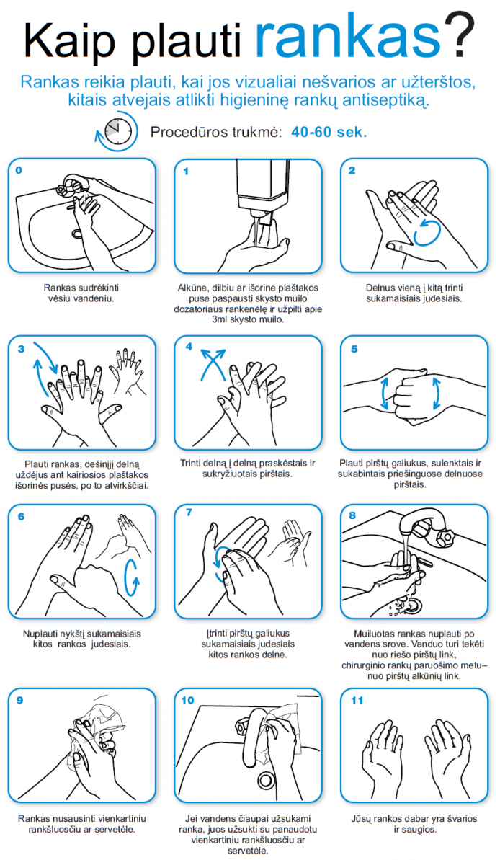

Visuomenės sveikatos priežiūros specialistė
Eglė Zokaitytė

